不同水泥含量和级配的乳化沥青就地冷再生混合料疲劳特性研究
刘照明1,2辜晨飞1,2
(1.中船第九设计研究院工程有限公司, 上海200063；
2.上海海洋工程和船厂水工特种工程技术研究中心，上海200063)
摘要：采用半圆弯曲疲劳试验和间接拉伸疲劳试验对乳化沥青就地冷再生混合料在不同应力比下的疲劳性能进行研究，主要分析水泥含量和级配对乳化沥青就地冷再生混合料疲劳性能的影响，并与热拌沥青混合料进行对比。结果表明：首先，依据半圆弯曲疲劳试验结果，水泥含量较高有利于乳化沥青就地冷再生混合料在低应力比下的疲劳性能，而对高应力比下的疲劳性能不利；其次，依据间接拉伸疲劳试验结果，级配对普通热拌沥青混合料的疲劳性能影响较大，对乳化沥青冷再生混合料疲劳性能影响不大，并且相同应力比下，乳化沥青就地冷再生混合料的疲劳寿命要长于普通热拌沥青混合料。
关键词：乳化沥青就地冷再生混合料；疲劳性能；水泥含量；级配
Fatigue Performance of Emulsified Asphalt Cold In-place Recycled Mixture considering varying cement contents and gradations
Liu Zhaoming^{1,2}Gu Chenfei^{1,2}
（1.China shipbuilding NDRI Engineering Co., Ltd., Shanghai 200063, China;
2.Shanghai Research Center of Ocean & Shipbuilding Engineering, Shanghai 20063, China)
Abstract: To study the fatigue performance of Emulsified Asphalt Cold In-place Recycled Mixtures (CIR) at different stress levels, semi-circle beam fatigue test (SCB) and indirect tensile fatigue test (IDT) was conducted. The influence of cement content as well as nominal maximum aggregate sizes on the fatigue lives of CIR was analyzed and fatigue lives of hot mix asphalt mixtures (HMA) were also tested to compare with the fatigue performance of CIR. Results demonstrates that higher cement content is beneficial for the fatigue resistance of CIR at low stress level, but detrimental to the fatigue resistance of CIR at high stress level. Nominal maximum aggregate sizes have negligible impact on the fatigue lives of CIR. At the same stress level, the fatigue lives of CIR is longer than HMA.
Keywords: Emulsified Asphalt Cold In-place Recycled Mixtures; Fatigue Performance; Cement content; nominal maximum aggregate sizes

0.引言
疲劳开裂是沥青路面的主要破坏形式之一^{[1-3]}，国外相关研究表明乳化沥青就地冷再生混合料相对于热拌沥青混合料具有更好的抗裂性能，主要是由于其裂缝发展路径长于后者^{[4]}。因此，合理的评价乳化沥青就地冷再生混合料的疲劳性能对乳化沥青就地冷再生混合料的优化设计十分重要。影响乳化沥青就地冷再生混合料疲劳寿命的因素很多，有混合料自身的因素，包括：水泥含量、沥青含量、级配等，还有外部条件的变化，包括：不同疲劳试验方法、温度、轴载等^{[5,6]}。本文的目的是分析不同试验方法、水泥含量和级配对乳化沥青就地冷再生混合料疲劳性能的影响，并将其与普通热拌沥青混合料的疲劳性能进行对比。为乳化沥青就地冷再生混合料的应用于设计提供相关的理论基础。

1.原材料
所用RAP来自工程，根据江苏省地方规程《乳化沥青就地冷再生施工技术规程》（以下简称规程）^{[7]}，发现本试验所用RAP满足规程所规定的级配范围，因此确定再生混合料的级配为100%利用旧料，添加部分的矿粉做填料进行粗中细三种级配设计。合成级配如表1-1所示，本试验所采用的乳化沥青检测结果如表1-2所示，满足规程的技术要求。水泥采用P.O42.5普通硅酸盐水泥。根据拌和过程中的难易程度以及再生混合料的裹附程度，确定最佳外掺水量为3.0%。综合考虑乳化沥青就地冷再生混合料的马歇尔稳定度、劈裂强度以及空隙率等指标，确定三种级配的最佳油石比。细粒式为3.8%，中粒式为3.7%，粗粒式为3.5%。设计普通热拌AC-13，AC-20，AC-25三种沥青混合料，采用SBS改性沥青，同力石灰岩。参照 JTGF40－2004《公路沥青路面施工技术规范》^{[8]}确定其级配曲线，合成级配如表1-3所示。
表1-1 乳化沥青就地冷再生混合料级配组成
级配类型 | 通过筛孔的质量百分比（%）
级配类型 | 31.5 | 26.5 | 19 | 16 | 13.2 | 9.5 | 4.75 | 2.36 | 1.18 | 0.6 | 0.3 | 0.15 | 0.075
CIR-13 | 100 | 100 | 100.0 | 98.4 | 95.1 | 88.5 | 60.0 | 41.0 | 25.1 | 16.3 | 9.1 | 6.6 | 3.8
CIR-20 | 100 | 99.6 | 96.7 | 92.4 | 84.3 | 70.1 | 50.0 | 36.0 | 22.2 | 14.5 | 8.3 | 6.1 | 3.7
CIR-25 | 100 | 99.5 | 95.1 | 88.7 | 76.7 | 55.6 | 42.0 | 31.0 | 19.3 | 12.8 | 7.5 | 5.7 | 3.5

表1-2乳化沥青检测结果
技术指标 |  |  | 检测结果 | 技术要求 | 检测方法
破乳速率 |  |  | 慢 | 慢裂或  中裂 | T0658-1993
电荷 |  |  | 阳离子 | 阳离子（＋） | T0653-1993
筛上剩余量（1.18mm），% |  |  | 0.03 | ≤0.1 | T0652-1993
标准黏度C_{25.3}，s |  |  | 14 | 10-60 | T0621-1993
蒸发  残留物 | 残留物含量，% |  | 63.2 | ≥63 | T0651-1993
蒸发  残留物 | 针入度（25℃），1/10mm |  | 74 | 50-150 | T0604-2011
蒸发  残留物 | 软化点，℃ |  | 49.2 | ≥46 | T0606-2011
蒸发  残留物 | 延度（15℃），cm |  | 66 | ≥40 | T0605-2011
蒸发  残留物 | 溶解度（三氯乙烯），% |  | 99.94 | ≥97.5 | T0607-2011
常温贮存稳定性 |  | 1d，% | 0.02 | ≤1 | T0655-1993

表1-3 热拌混合料级配组成
级配类型 | 通过筛孔的质量百分比（%）
级配类型 | 31.5 | 26.5 | 19 | 16 | 13.2 | 9.5 | 4.75 | 2.36 | 1.18 | 0.6 | 0.3 | 0.15 | 0.075
AC-13 | 100 | 100 | 100 | 100 | 94.3 | 70.2 | 39.6 | 30.2 | 20.6 | 14.9 | 10.8 | 9.0 | 6.0
AC-20 | 100 | 100 | 97.5 | 87.3 | 72.5 | 55.0 | 39.0 | 28.6 | 21.7 | 15.3 | 8.9 | 6.6 | 4.3
AC-25 | 100 | 99.7 | 79.6 | 72.2 | 63.1 | 50.6 | 35.7 | 22.2 | 16.8 | 12.3 | 7.7 | 6.0 | 4.1

2.疲劳试验方案设计
疲劳试验通过控制应力的方式，采用UTM-25万能实验机加载频率为10Hz的无间歇时间半正弦波，并控制应力比在0.1~0.6之间。在我国，对于沥青混合料，其疲劳破坏主要集中在13-15之间^{[9]}，因此本次试验选用的温度为15。以试件完全断裂为疲劳破坏标准。

2.1间接拉伸疲劳试验
间接拉伸疲劳试验是沿圆柱体试件的垂直径向面作用平行的重复压缩荷载，使垂直于荷载的方向产生均匀的拉伸压力^{[10]}。间接拉伸这种试验试件制作简单，试验易于操作，被广大研究人员采用。试件直径为100mm，高为63.5mm，荷载通过以宽为12.5mm的加载压条作用在试件上。本文选取六种级配进行对比研究，分别为CIR-13，CIR-20，CIR-25以及AC-13，AC-20，AC-25。采用旋转压实成型方式，对于冷再生混合料，采用旋转压实30次，并脱模在常温下养生12h，60℃烘箱养生48小时；对于热拌混合料，采用旋转压实75次。

2.2半圆弯曲疲劳试验
半圆弯曲试验是在试件顶部中间位置用圆棒加载，采用圆棒作为支撑和加载可以减少试件与加载装置之间的摩擦力，使试件受力简单化^{[11,12]}。本文采用半圆试件为直径150mm，宽度50mm，选取级配为CIR-20，水泥含量分为1.5%，2.0%，2.5%三种。采用旋转压实方式成型高度为，直径为150mm的圆柱体试件，切割成6块直径150mm，厚度为50mm的半圆试件。

3.疲劳试验结果与分析

3.1试验结果
本文的疲劳试验主要包括间接拉伸疲劳试验和半圆弯曲疲劳试验两种。间接拉伸疲劳试验主要包括水泥含量为2.0%的CIR-13，CIR-20，CIR-25三种乳化沥青就地冷再生混合料和AC-13，AC-20，AC-25三种热拌沥青混合料。试验过程先检测15℃下六种类型混合料的间接拉伸强度，然后对乳化沥青就地冷再生混合料进行应力比为0.2，0.3，0.4，0.5的疲劳试验，对热拌沥青混合料进行应力比为0.1，0.2，0.3，0.4的疲劳试验，平行试件2-3个。15℃间接拉伸强度试验结果如图3-1(a)所示，平行试件的试验结果的标准差小于5%，结果表明，由于乳化沥青就地冷再生混合料的空隙率较大，乳化沥青就地冷再生混合料的间接拉伸强度普遍低于热拌混合料。半圆弯曲试验主要包括级配为CIR-20的水泥含量分别为1.5%，2.0%，2.5%的三种乳化沥青就地冷再生混合料。试验过程先检测15℃下三种类型混合料的半圆弯曲强度，然后对乳化沥青就地冷再生混合料进行应力比为0.2，0.3，0.4，0.5的疲劳试验，平行试件2-3个。15℃半圆弯曲强度结果如图3-1(b)所示，平行试件的试验结果的标准差小于5%，结果表明，随着水泥含量的提高，乳化沥青就地冷再生混合料的弯曲强度逐渐升高。分析疲劳试验数据，发现疲劳寿命的对数与应力比表现为线性关系，用方程（3-1）表示，拟合结果如图3-1(c, d)所示。
（3-1）
式中：—— 疲劳寿命；—— 应力比；k，n——回归常数。
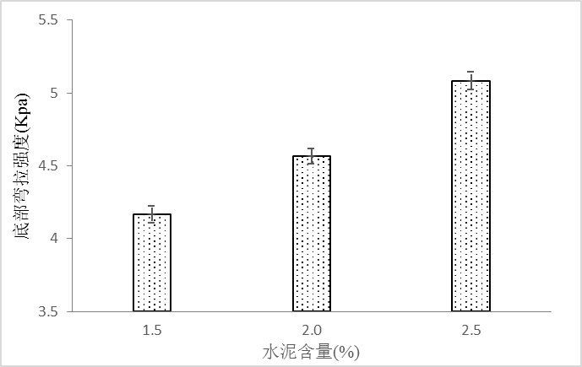 | 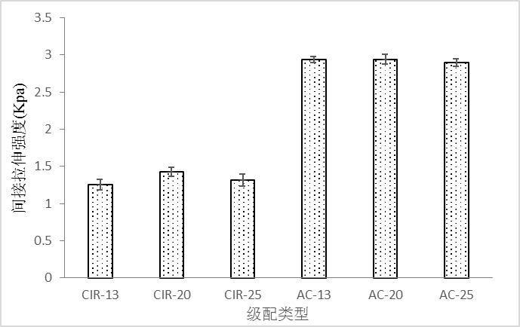
(a)15℃半圆弯曲强度试验结果 | (b)15℃间接拉伸强度试验结果
 | 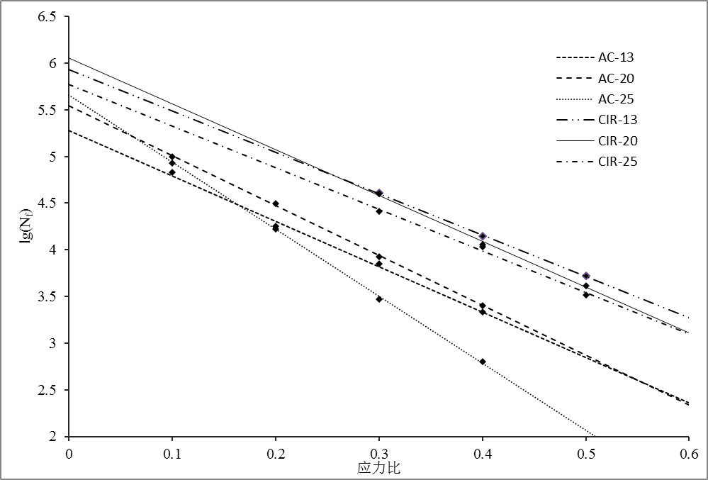
(c)不同水泥含量半圆弯曲疲劳试验疲劳方程 | (d)六种级配的沥青混合料的间接拉伸疲劳方程
图3-1 实验结果分析

3.2 水泥含量影响分析
对于直径为150mm，宽度为50mm的半圆弯曲疲劳试验，本文选取三种水泥含量的乳化沥青就地冷再生混合料，水泥含量分别为1.5%，2.0%，2.5%。级配为CIR-20。对于水泥含量为2.0%和2.5%两种乳化沥青就地冷再生混合料在应力比0.2下的疲劳寿命大于设定的终止条件100000次，因此在疲劳方程拟合时，不考虑应力比0.2这个点。疲劳方程拟合如表3-1和图3-1(c)所示。比较图3-1(a)中不同水泥含量的半圆试件弯曲试验的弯曲强度大小可见随着水泥含量的增长（从1.5到2.5%）乳化沥青就地冷再生混合料的抗弯拉强度也在增长。水泥作为活性添加剂能够提高乳化沥青就地冷再生混合料的强度性能、水稳定性和高温性能。

表3-1不同水泥含量半圆弯曲疲劳试验疲劳方程
水泥含量 | 疲劳方程 | n | k
1.5% | = -5.4555 + 5.882 | 5.4555 | 5.882 | 0.9912
2.0% | = -5.6831 + 6.133 | 5.6831 | 6.133 | 0.9887
2.5% | = -6.1560 + 6.2924 | 6.1560 | 6.2924 | 0.9861
分析不同水泥含量半圆弯曲疲劳试验疲劳方程。图3-1(c)表明在低应力比下（<0.4）的半圆弯曲疲劳试验，水泥含量越高，乳化沥青就地冷再生混合料的疲劳性能越好更优。相反，在高应力比下（>0.4~0.6），水泥含量较低，乳化沥青就地冷再生混合料疲劳性能反而更优。严金海等^{[10]}采用Cooper试验机测试了乳化沥青就地冷再生混合料在15℃下的间接拉伸疲劳性能。结果表明：在低应力水平(100, 200 KPa)下，掺水泥乳化沥青就地冷再生混合料疲劳性能优于无水泥乳化沥青就地冷再生混合料，而在高应力水平(300,400 KPa)下，掺水泥乳化沥青就地冷再生混合料疲劳性能劣于无水泥乳化沥青就地冷再生混合料。这与本文半圆弯曲疲劳试验结果相吻合。表3-1中斜率n值变化表明：随着水泥含量的升高，疲劳方程的斜率n值变大，乳化沥青就地冷再生混合料对应力水平的敏感性有所提高。同时，水泥含量的提高导致疲劳方程中截距k值有略微的升高。可见，由于较高水泥含量的乳化沥青就地冷再生混合料的疲劳性能对应力水平更敏感，因此水泥含量较高，乳化沥青就地冷再生混合料在高应力比下的疲劳寿命较短，而抵抗低应力比的疲劳荷载作用的能力很强。

3.3级配影响分析
比较图3-1(b)中各级配的乳化沥青就地冷再生混合料和热拌沥青混合料的间接拉伸强度试验的间接拉伸强度大小，可以发现热拌沥青混合料的间接拉伸强度是乳化沥青就地冷再生混合料的两倍多。同时，级配对乳化沥青就地冷再生混合料的影响较为显著，中粒式CIR-20的15℃间接拉伸强度最高。乳化沥青就地冷再生混合料的间接拉伸疲劳试验共包括三种级配，分别为CIR-13，CIR-20，CIR-25。对于乳化沥青就地冷再生混合料，应力比为0.2的情况下，加载100000次，试件并没有发生疲劳破坏。级配由细到粗的过程中，混合料疲劳寿命相对减少，但变化不大。热拌沥青混合料的间接拉伸疲劳试验共包括三种级配，分别为AC-13，AC-20，AC-25。其中AC-20的疲劳寿命最长。六种级配的疲劳方程拟合结果如表3-2和图3-1(d)所示。
表 3-2六种级配的沥青混合料的间接拉伸疲劳方程
混合料类型 | 疲劳方程 | n | k
CIR-13 | = -4.4325 + 5.9326 | 4.4325 | 5.9326 | 0.9990
CIR-20 | = -4.9147 + 6.0569 | 4.9147 | 6.0569 | 0.9837
CIR-25 | = -4.4611 + 5.7712 | 4.4611 | 5.7712 | 0.9868
AC-13 | = -4.8602 + 5.2749 | 4.8602 | 5.2749 | 0.9927
AC-20 | = -5.3424 + 5.5416 | 5.3424 | 5.5416 | 0.9954
AC-25 | = -7.184 + 5.6596 | 7.184 | 5.6596 | 0.9864
从拟合结果可以看出，级配对乳化沥青就地冷再生混合料的疲劳性能影响微小。中级配CIR-20的斜率n最大，其对应力水平的敏感性最强。CIR-13和CIR-25的斜率n值基本一致且比较小，但CIR-20的k值最大，表明其疲劳寿命相对较长。级配对热拌沥青混合料疲劳性能的影响比对乳化沥青就地冷再生混合料疲劳性能要大。热拌沥青混合料的级配由细变粗的过程中，斜率n逐渐变大，混合料对应力水平的敏感性加强，同时截距k也逐渐变大，可见细级配的热拌沥青混合料疲劳性能不如粗级配，中级配（AC-20）的热拌沥青混合料的疲劳性能较好。图3-2可以明显看出，相同应力比下，各级配的乳化沥青就地冷再生混合料的疲劳寿命普遍长于热拌沥青混合料，体现乳化沥青就地冷再生混合料较为优良的耐久性能。

4.主要结论
1）在低应力比下的半圆劈裂疲劳试验（<0.4），水泥含量越高，乳化沥青就地冷再生混合料的疲劳性能越好。相反在高应力比下（>0.4~0.6），水泥含量越低，乳化沥青就地冷再生混合料疲劳性能反而更优。并且，随着水泥含量的升高，乳化沥青就地冷再生混合料对应力水平的敏感性有所提高，乳化沥青就地冷再生混合料的强度也有所提升。
2）相对于乳化沥青就地冷再生混合料，级配对热拌沥青混合料疲劳性能的影响更为显著。AC-13热拌沥青混合料的疲劳性能不如AC-25，AC-20热拌沥青混合料的疲劳性能最优。乳化沥青就地冷再生混合料和热拌沥青混合料对应力水平的敏感性相似，且在相同应力比下，相对于热拌沥青混合料，乳化沥青就地冷再生混合料的疲劳寿命更要长，疲劳性能更好。
参考文献
[1] Nejad FM, Azarhoosh A R, Hamedi GH. The effects of using recycled concrete onfatigue behavior of hot mix asphalt. J Civ Eng Manag 2013;19(S1):61-68.
[2] Modarres A, Nejad FM, Kavussi A, Hassani A, Shabanzadeh E. A parametric studyon the laboratory fatigue characteristics of recycled mixes. Constr Build Mater2011;25:2085-2093.
[3] Tapsoba N, Sauzeat C, Benedetto HD. Analysis of fatigue test for bituminousmixtures. J Mater Civil Eng 2013;25(6):701-710.
[4]EBELS L J. Characterization of Material Properties and Behavior of Cold Bituminous Mixtures for Road Pavements [D]．Stellenbosch：Stellenbosch University, 2008．
[5] Monismith, C.L., J.A.Epps, D.A. Kasianchuk, and D. B. McLean (1971), Asphalt Mixture Behavior in Repeated Flexure, Report TE 70-5, University of California, Berkeley.
[6] 王之怡,郝培文,柳浩,王真. 乳化沥青就地冷再生混合料疲劳性能研究[J]. 公路交通科技. 2015(2).
[7] 江苏省交通厅, 东南大学. 乳化沥青就地冷再生施工技术规程[S]. 南京: 东南大学, 2010.
[8] 中华人民共和国交通部. 公路沥青路面施工技术规范[S]. 北京：交通部公路科学研究院，2004.
[9]汪德才，郝培文，魏新来. 乳化沥青冷再生混合料疲劳性能及影响因素[J]. 北京工业大学学报，2016(04).
[10] 严金海，倪富健，杨美坤. 乳化沥青就地冷再生混合料的间接拉伸疲劳性能[J]. 建筑材料学报，2011(02).
[11] 郭辞贫，裴建中. 半圆弯拉试验与间接拉伸试验的比较[J]. 中外公路，2007(08).
[12] Molenaar AAA, Scarpas A, Liu X, Erkens SMJG. Semi-circular bending test, simplebut useful. J Assoc Asphalt Pav 2002;71(3):794-815.

